**Задача:**

Тяло е хвърлено под ъгъл **𝛉** спрямо хоризонта със скорост **V01**. След колко време то ще бъде на разстояние $\frac{3}{4}l$, където $l$ е най-далечната точка, до която достига тялото? В същият момент от точката А с координати **($\frac{3}{4}l$, 0)** е хвърлено вертикално на горе друго тяло. Каква трябва да е началната му скорост **V02**, така че при падането си надолу да удари първото тяло?

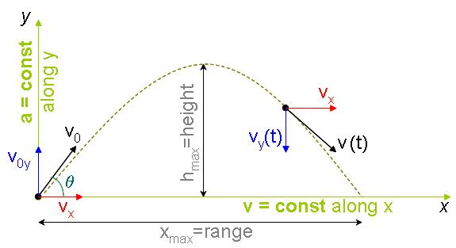

**Решение:**

Разделяме движението на първото тяло на две части:

Скоростта му по x:

(1) $V_{0x1}=V_{01}\cos{θ}$.

Скоростта му по y:

(2) $V_{0y1}=V_{01}\sin{θ}$.

За да измине разстоянието $l$ на тялото ще му трябва време $t_{l}$

Записваме законът за движение за x:

(3) $x=V_{0x1}t$ → $l=V_{0x1}t_{l}=V_{01}\cos{θ t_{l}}$.

За да намерим $t_{l}$, записваме законът за движение за y:

(4) $y=y_{0}+V_{0y1}t-\frac{gt^{2}}{2}$ → $0=0+V_{0y1}t_{l}-\frac{g{t_{l}}^{2}}{2}$.

От (4) и (2) получаваме:

(5) $t_{l}=\frac{2V_{0y1}}{g}=\frac{2V_{01}\sin{θ}}{g}$.

От (3) и (5) получаваме за $l$:

(6) $l=V_{01}\cos{θ \frac{2V_{01}\sin{θ}}{g}}=\frac{{V_{01}}^{2}\sin{2θ}}{g}$.

Координатата, от която е хвърлено второто тяло:

(7) т. А ($\frac{{{3V}_{01}}^{2}\sin{2θ}}{4g}$, 0).

За да определим в кой момент $t_{crash}$ става удара използваме (3)

(8) $t_{crash}=\frac{3}{4V_{0x1}}l=\frac{3l}{4V_{01}\cos{θ}}\frac{2{V_{01}}^{2}\cos{θ}\sin{θ}}{g}{ }=\frac{3V_{01}\sin{θ}}{2g}$.

За да намерим височината на която става удара използваме уравнението на траекторията на движение на първото тяло:

(9) $y=x\tan{θ}-\frac{gx^{2}}{2{V_{01}}^{2}\cos^{2}{θ}}$.

В (9) заместваме с $y=h_{crash}$ и $x={3{V_{01}}^{2}\sin{2θ}}/{4g}$:

(10) $h_{crash}=\frac{3}{2}\frac{{V_{01}}^{2}\sin^{2}{θ}}{g}{ }–\frac{g}{2{V_{01}}^{2}\cos^{2}{θ}}\frac{9{V_{01}}^{4}4\cos^{2}{θ}\sin^{2}{θ}}{16g^{2}}=$

$=\frac{3}{2}\frac{{V_{01}}^{2}\sin^{2}{θ}}{g}{- \frac{9{V_{01}}^{2}\sin^{2}{θ}}{8g}}=\frac{3{V_{01}}^{2}\sin^{2}{θ}}{8g}$.

Остава да определим с каква скорост трябва да бъде изстреляно второто тяло, за да бъде на височина $h_{crash}$ в момента $t_{crash}$.

Ако означим времето за издигане на второто тяло с $t_{1}$ и времето за падане до височина $h_{crash}$ с $t_{2}$, получаваме:

(11) $t_{crash}=t_{1}+t_{2}$.

Ако означим с *H* максималната височина, на която се издига второто тяло, а с $V_{02}$ скоростта, с която е хвърлено, получаваме:

(12) $H=V_{02}t_{1}-\frac{g{t_{1}}^{2}}{2}$.

За $t_{1}$ получаваме:

(13) $t_{1}=\frac{V_{02}}{g}$.

От (12) и (13) следва

(14) $H=\frac{{V_{02}}^{2}}{g}-\frac{g{V_{02}}^{2}}{2g^{2}}=\frac{{V_{02}}^{2}}{2g}$.

(15) $H-h_{crash}=\frac{g{t_{2}}^{2}}{2}$.

Зам. (11), (13) и (14) в (15) и получаваме за $V_{02}$:

(16) $\frac{{V_{02}}^{2}}{2g}-h_{crash}=\frac{g{(t_{crash}-t_{1})}^{2}}{2}$.

(17) $V_{02}=V_{01}\sin{θ}$.